Выставка поделок «Вторая жизнь мусора»

Выставка поделок «Вторая жизнь мусора» из промышленных и бытовых отходов проводится с целью привлечения внимания к проблеме увеличения количества твердых бытовых отходов (ТБО) и использовании как вторичное сырье.
Выставка проводилась в актовом зале Гимназии
На конкурс было представлено 98 авторских работ.
Это были поделки, конструкции (выполненные из твердых бытовых и промышленных отходов, модели одежды, игрушки, композиции, конструкции, устройства и т.д.
Оценка работ проводилась конкурсной комиссией, утвержденной приказом директора Гимназии.
Победители были награждены сертификатами и ценными подарками – книгами на заключительном мероприятии 3 декабря.

1 место - Паньков Влад, 2 класс (поделка филин)
2 место - Цыпленкова Марина, 1в класс (цветы)
3 место - Катаев Никита 1б класс, (пляжный человечек)
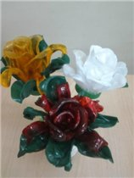
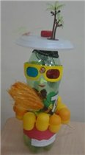
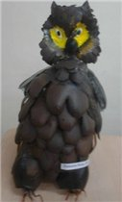

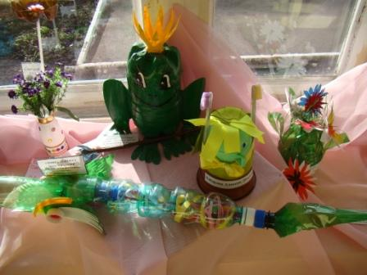
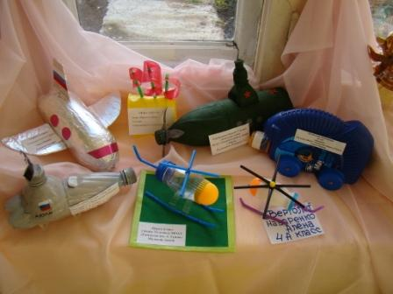
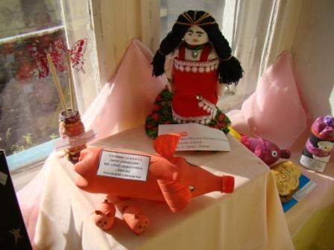
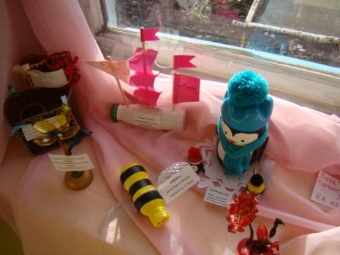

Участники проявили творчество, трудолюбие, фантазию; многие ученики представили коллективные семейные работы – побелки.

